# Existierende Ansätze

(siehe Vergleichstabelle)

## AquaFX

AquaFX erweitert ausschließlich existierende Skins und ermöglicht so die Wiederverwendung der Standard Controls.

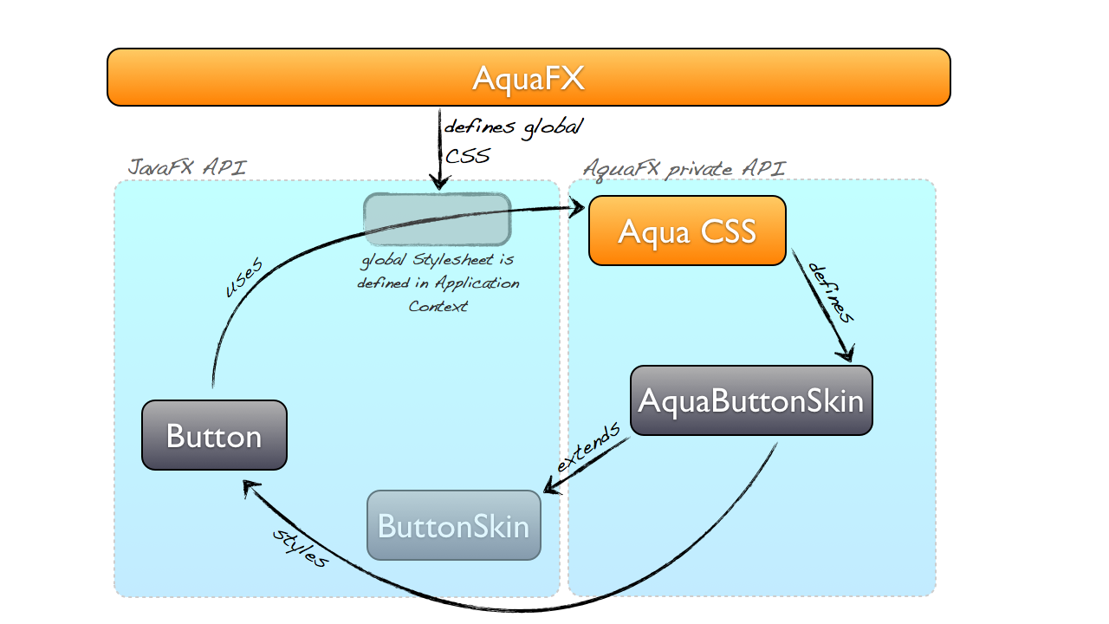

## ControlsFX

## FXForm2

## JFXtras

## JideFX

## TiwulFX